VYSOKÉ UČENÍ TECHNICKÉ V BRNĚ

Manuál
Ručení za daň z přidané hodnoty z titulu „nespolehlivý plátce“

Nespolehlivý plátce je definován v §106a zákona č. 235/2004 Sb, ve znění p. p ,
Doporučení je, od nespolehlivého plátce neobjednávat.
Ust. § 109a zákona č. 235/2004 Sb., o DPH v platném znění umožňuje příjemci zdanitelného plnění uskutečněného v tuzemsku zaplatit dobrovolně za poskytovatele tohoto plnění přímo správci daně. Ve vztahu k dani z takto dotčeného plnění nelze pak aplikovat režim ručení
V praxi mohou nastat následující případy, kdy je možnost úhrady části faktury ve výši DPH ošetřena smluvně anebo kdy tato možnost ošetřena není.

- V případě uzavření písemné dohody s poskytovatelem zdanitelného plnění, kde bude v dohodě dáno, že částka ve výši základu plnění bude uhrazena poskytovateli a částka ve výši DPH bude hrazena příslušnému správci daně, bude postup následující:
Platba základu DPH bude účtován 321*/221*
Předpis závazku platby DPH z titulu §109a 345801/345800.
Pro zadání použijte účtovací klíč „31“ na stranu DAL.

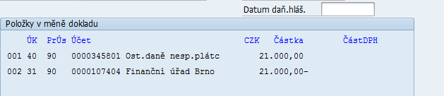

Následně je nutné změnit hodnotu v poli „Učet HK“ na číslo účtu 345800 (viz obr.)
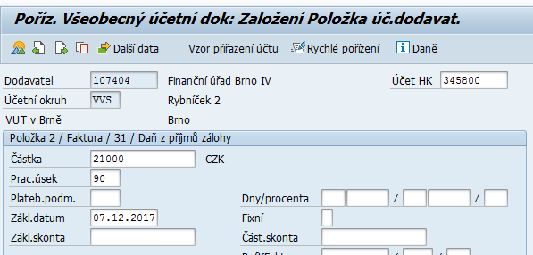
Tato změna hodnoty pole „Účet HK“ je nutná pro všechny varianty (popsané níže).
Platba částky DPH bude účtována 345800/221*, do pole „Text“ na řádku pro účet 345800 je nutné napsat DIČ dodavatele a číslo externího dokladu a interního dokladu - údaje oddělujte lomítkem „/“.

Vnitřním účtováním dle uzavřené smlouvy bude zůstatek závazku, který je evidován na účtu 321* ve výši DPH započten účetním zápisem 321*/345801, což musí být dáno písemně v dohodě.

- V případě, neuzavření písemné dohody s poskytovatelem zdanitelného plnění. Bude postupováno následovně.
Platba závazku nespolehlivému plátci proběhne ve dvou položkách.
Částka ve výši základu DPH bude uhrazen dodavateli. Účetní zápis: 321*/221
Předpis závazku platby DPH z titulu §109a 345801/345800
Platba částky ve výši DPH bude uhrazena jeho správci daně. Účetní zápis 345800/221*, do pole „Text“ na řádku pro účet 345800 je nutné napsat DIČ dodavatele a číslo externího dokladu a interního dokladu - údaje oddělujte lomítkem „/“.
V účetní evidenci bude zůstatek závazku na 321*na straně Dal ve výši DPH. (faktura nebude plně uhrazena)
Pohledávka za ručení DPH bude evidována na účtu 345801 na straně MD.
Individuálně s jednotlivými poskytovateli bude řešeno jak řešit pohledávku z titulu použití ust. § 109a ve výši DPH tak i závazek vůči poskytovateli. Nelze automaticky započítat bez předchozí písemné domluvy.

- V případě, že už byl závazek uhrazen včetně DPH poskytovateli zdanitelného plnění a VUT je následně vyzváno finančním úřadem, aby uhradil DPH za nespolehlivého plátce je postup následující:
Předpis závazku platby DPH z titulu §109 bude 345801/345800
Úhrada částky odpovídající DPH bude uhrazena příslušnému finančnímu úřadu (tím vznikne pohledávka za dodavatelem z titulu ručení za DPH).
Úhrad bude účtována 345800/221*, do pole „Text“ na řádku účtu 345800 je nutné napsat DIČ dodavatele a číslo externího dokladu a interního dokladu - údaje oddělovat lomítkem „/“.
Pohledávka pak bude individuálně s jednotlivými poskytovateli řešena.
Lze automaticky jednostranně započítat bez předchozí domluvy.

Náležitosti platby DPH za poskytovatele
Při platbě bezhotovostním platebním stykem, musí být zadány následující údaje:
1) předčíslí bankovního účtu (PBÚ) - je nezbytné vyplnit 80039, plus matrikovou část bankovního účtu relevantního správce daně (kód banky 0710 (kód ČNB)
2) variabilní symbol-uvádí se kmenová část DIČ poskytovatele zdanitelného plnění
3) specifický symbol-uvádí se kmenová část DIČ příjemce zdanitelného plnění
4) konstantní symbol-při bezhotovostní platbě se uvede 1148 a při hotovostní platbě se uvede 1149
5) zpráva pro příjemce-uvede se den uskutečnění zdanitelného plnění ve tvaru: DD/MM/RRRR-P (příklad: den uskutečnění zdanitelného plnění je 25. 3. 2017 tzn. 25/03/2017-P) nebo-den přijetí úplaty ve tvaru: DD/MM/RRRR-U (příklad: den přijetí úplaty je 8. 4. 2017 tzn. 08/04/2017-U).

Upozornění
Částka uhrazená za poskytovatele zdanitelného plnění se eviduje na osobním depozitním účtu. Pokud poskytovatel uhradí svému správci daně částku ve výši DPH, nebo pokud má v příslušném období poskytovatel nadměrný odpočet, finanční úřad zasílá částku DPH poskytovateli na účet evidence DPH, kde se stává vratitelným přeplatkem a poskytovatel (nikoliv ten kdo uhradil) si jej může nechat vrátit.

Rovněž upozorňuji, že oprava výše daně, k níž se vztahuje platba provedená příjemcem zdanitelného plnění (tedy námi) za poskytovatele, ani neuznání odpočtu příjemci z tohoto zdanitelného plnění, není důvodem pro vrácení úhrady provedené příjemcem dobrovolně ve smyslu ust. § 109a ZDPH

